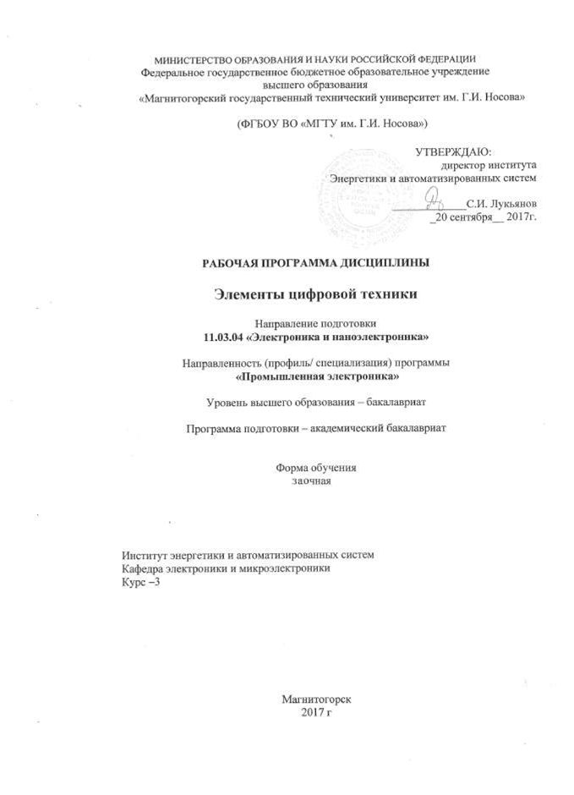

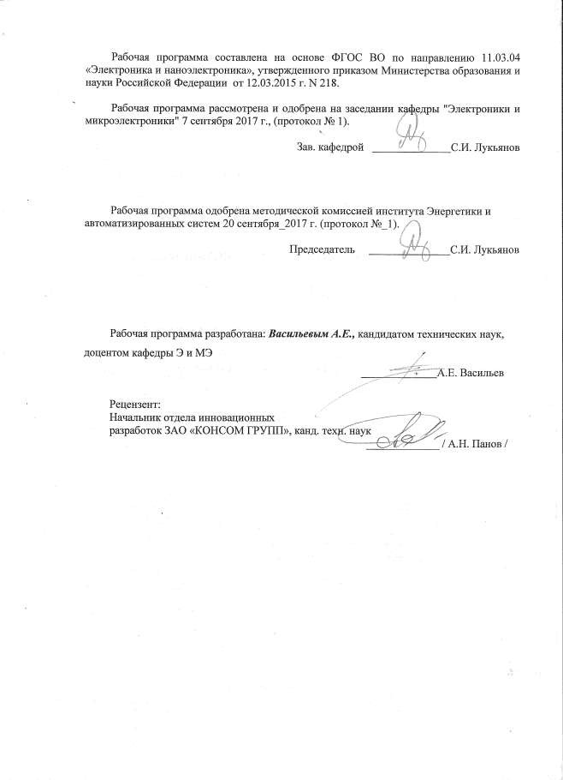

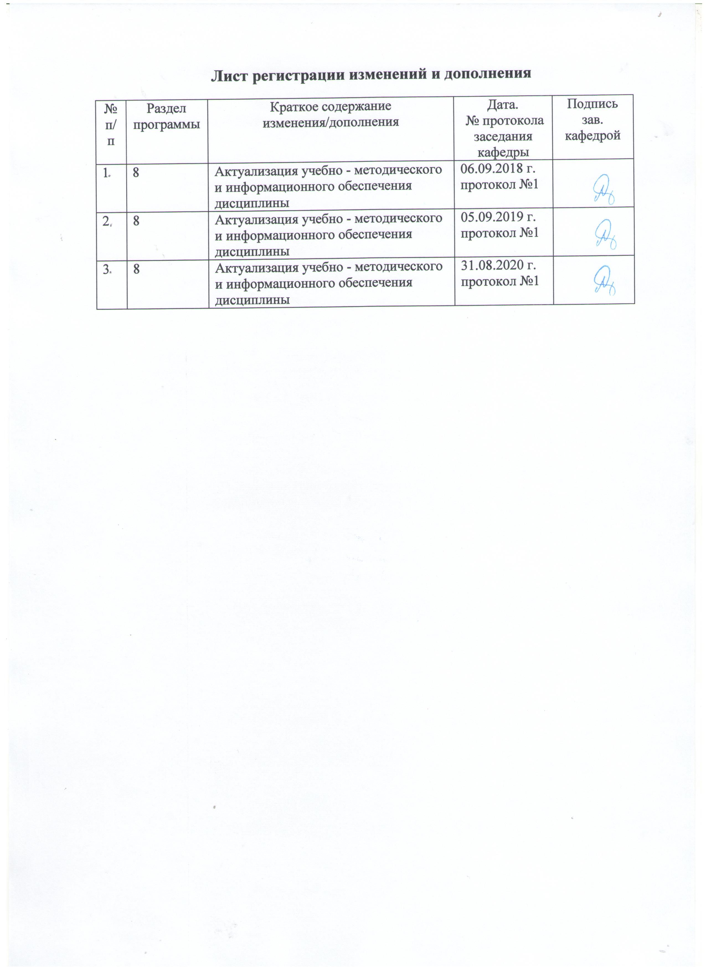

# **1 Цели освоения дисциплины (модуля)**

Целями освоения дисциплины (модуля) «Элементы цифровой техники» являются:

способность аргументированно выбирать и реализовывать на практике эффективную методику экспериментального исследования параметров и характеристик приборов, схем, устройств и установок электроники и наноэлектроники различного функционального назначения;

формирование у студентов комплекса знаний по схемотехнике элементов цифровой техники, включающего в себя переключательные функции типовых элементов, таблицы истинности, варианты реализации в конкретных сериях ИМС, изучение принципов построения и работы базовых элементов цифровой электроники, являющихся основой при построении различных цифровых электронных устройств, ознакомление студентов с конкретными цифровыми интегральными микросхемами (ИМС), а также выработка умений использования ИМС общего применения при разработке блоков и узлов устройств цифровой техники.

# 2 Место дисциплины (модуля) в структуре образовательной программы подготовки бакалавра (магистра, специалиста)

Дисциплина «Элементы цифровой техники» входит в базовую часть блока 1 образовательной программы.

Для изучения дисциплины необходимы знания (умения, владения), сформированные в результате изучения естественно-научных дисциплин и дисциплин общепрофессиональной подготовки: Физические основы электроники, Схемотехника, Расчет электронных схем, Материалы и элементы электронной техники, высшая математика (раздел алгебры логики), дискретная математика, электронные цепи и микросхемотехника.

Знания (умения, владения), полученные при изучении данной дисциплины будут необходимы для изучения дисциплин: САПР устройств промышленной электроники, Основы микропроцессорной техники, схемотехника средств сопряжения, электронные промышленные устройства, выполнения курсовых работ и проектов, подготовки выпускной квалификационной работы.

# 3 Компетенции обучающегося, формируемые в результате освоения дисциплины (модуля) и планируемые результаты обучения

В результате освоения дисциплины (модуля) «Актуальные проблемы современной электроники и наноэлектроники» обучающийся должен обладать следующими компетенциями:

| Структурный  элемент  компетенции | Планируемые результаты обучения |
| --- | --- |
| **Код и содержание компетенции:** способностью аргументированно выбирать и реализовывать на практике эффективную методику экспериментального исследования параметров и характеристик приборов, схем, устройств и установок электроники и наноэлектроники различного функционального назначения (ПК-2) | |
| Знать | * *Основные аксиомы алгебры логики, принципы работы базовых элементов цифровой электроники;* * *Назначение, обозначения и принципы работы основных цифровых функциональных блоков;* * *принципы построения и функционирования блоков микропроцессоров, микропроцессорных комплектов и систем* |
| Уметь | * *читать принципиальные схемы цифровых устройств и микропроцессорных систем, пользоваться справочной литературой;* * *решать задачи построения цифровых функциональных блоков;* * *решать практические задачи построения цифровых устройств, контроллеров и систем обработки информации, осуществлять их контроль и диагностику цифровых устройств* |
| Владеть | * *основными методами анализа и синтеза цифровых схем и цифровых блоков;* * *основными методами минимизации и масштабирования цифровых схем;* * *методами оптимизации цифровых схем по критериям быстродействия, стоимости, энергопотребления* |

# 4 Структура и содержание дисциплины (модуля)

Общая трудоемкость дисциплины составляет _4__ зачетных единиц __144__ акад. часов, в том числе:

– контактная работа – _16,1__ акад. часов:

– аудиторная – _12____ акад. часов;

– внеаудиторная – _4,1____ акад. часов

– самостоятельная работа – _127,9 акад. часов;

– подготовка к экзамену – 14,2 акад. часа

| Раздел/ тема  дисциплины | Семестр | Аудиторная  контактная работа  (в акад. часах) | | | Самостоятельная работа (в акад. часах) | Вид самостоятельной  работы | Форма текущего контроля успеваемости и  промежуточной аттестации | Код и структурный  элемент  компетенции |
| --- | --- | --- | --- | --- | --- | --- | --- | --- |
| лекции | лаборат.  занятия | практич. занятия |
| *1. Основы теории автоматов*. Абстрактный автомат. Принципы работы. Способы описания. Автоматы Мили и Мура. Структурная организация последовательностных автоматов | 3 | 1 | 1 |  | 21 | *Подготовка к лабораторно-практическому занятию.* | Устный опрос (собеседование), выполнение и защита лабораторных работ. | *ПК-2 – зув* |
| *2 Основы цифровой электроники* . Логические цифровые устройства на цифровых интегральных схемах. Основные логические элементы. Минимизация логических функций. Синтез комбинационных логических схем | 3 | 1 | 1 |  | 22,9 | *Подготовка к лабораторно-практическому занятию.* | Устный опрос (собеседование), выполнение и защита лабораторных работ. | *ПК-2 – зув* |
| *Комбинационные логические схемы*.  3.1. Дешифраторы. Линейные, матричные, пирамидальные дешифраторы. Наращивание разрядности. Типовые ИМС дешифраторов.  3.2. Шифраторы. Приоритетные и неприоритетные шифраторы. Преобразователи кодов. Каскадирование шифраторов. Типовые ИМС шифраторов.  3.3. Мультиплексоры. Принципы построения. Каскадирование мультиплексоров. Типовые ИМС мультиплексоров.  3.4. Демультиплексоры. Принципы построения. Каскадирование демультиплексоров. Мультиплексоры-демультиплексоры, ключи. Типовые ИМС демультиплексоров.  3.5. Цифровые компараторы и схемы равнозначности кодов. Принципы построения. Каскадирование компараторов. Типовые ИМС компараторов. | 3 | 1 | 1 |  | 21 | *Подготовка к лабораторно-практическому занятию.* | Устный опрос (собеседование), выполнение и защита лабораторных работ. | *ПК-2 – зув* |
| *Цифровые последовательные автоматы*  4.1. Триггеры и триггерные устройства. Триггеры R-S типа. Триггеры R-типа. Триггеры S-типа. Триггеры Е-типа. Триггеры D-типа. Триггеры T-типа. Триггеры J-К -типа. Триггерные устройства многотактного действия. Однотактные триггерные устройст­ва. Типовые ИМС триггеров.  4.2. Регистры. Параллельные регистры. Последовательные (сдвигающие) регистры. Регистры с параллельно—последовательной записью информации. Реверсивные сдвигающие регистры. Способы считывания информации с регист­ров. Выполнение логических операций на регистрах. Типовые ИМС регист­ров.  4.3. Счетчики. Счетчики на счетных триггерах. Счетчики с переносом. Счетчики с комбинированными связями. Реверсивные счетчики на счетных триггерах. Счетчики с произвольным коэффициентом счета. Схемы счетчиков с произвольным порядком счета. Сдвигающие счетчи­ки. Типовые ИМС счетчиков. | 3 | 1 | 1 |  | 21 | *Подготовка к лабораторно-практическому занятию.* | Устный опрос (собеседование), выполнение и защита лабораторных работ. | *ПК-2 – зув* |
| *5 Сумматоры*.  Одноразрядные сумматоры. Параллельные многоразрядные сумматоры. Схемы формирования переноса. Сумматоры – вычитатели | 3 | 1 | 1 |  | 21 | *Подготовка к лабораторно-практическому занятию.* | Устный опрос (собеседование), выполнение и защита лабораторных работ. | *ПК-2 – зув* |
| *6 Имульсные устройства*.  Устройства выделения одиночного импульса. Устройства выделения фронтов. Устройства расширения и укорачивания импульсов. Устройства задержки сигналов. Схемы формирования одиночного импульса и пакета импульсов. Одновибраторы. Импульсные генераторы | 3 | 1 | 1 |  | 21 | *Подготовка к лабораторно-практическому занятию.* | Устный опрос (собеседование), выполнение и защита лабораторных работ. | *ПК-2 – зув* |
| **Итого за семестр** |  | **6** | **6** |  |  |  | **Промежуточная аттестация (экзамен)** |  |

# 5 Образовательные и информационные технологии

Для реализации предусмотренных видов учебной работы в качестве образовательных технологий в преподавании дисциплины «Элементы цифровой техники» используются традиционная и модульно-компетентностная технологии.

Для формирования знаний по схемотехнике элементов цифровой техники, включающего в себя пере­ключа­тельные функции типовых элементов, таблицы истинности, вариа­нты реализации в конкретных сериях ИМС предусмотрены: обзорные лекции – для систематизации и закрепления знаний по дисциплине, информационные – для ознакомления со стандартами и справочной информацией, лекции визуализации – для наглядного представления способов решения задач, проблемная - для развития исследовательских навыков и изучения способов решения задач.

Учебным планом для освоения дисциплины предусмотрено 6 ч. интерактивных занятий. Все лабораторные занятия по разделу проводятся в интерактивной форме (всего 54 ч.), В рамках интерактивного обучения применяются IT-методы (использование сетевых мультимедийных учебников разработчиков программного обеспечения, электронных образовательных ресурсов по данной дисциплине; совместная работа в малых группах (2-3 студента) – прохождение всех этапов и методов выполнения лабораторных работ; индивидуальное обучение

# 6 Учебно-методическое обеспечение самостоятельной работы обучающихся

**Вопросы для подготовки к экзамену**

**Теоретические вопросы**

1. Дешифратор. Назначение, принцип работы, принципы построения.
2. Шифратор. Назначение, принцип работы, принципы построения.
3. Мультиплексор. Назначение, принцип работы, принципы построения.
4. Демультиплексор. Назначение, принцип работы, принципы построения.
5. Цифровой компаратор. Назначение, принцип работы, принципы построения.
6. Сумматор. Одноразрядные сумматор и полусумматор.
7. Многоразрядные сумматоры.
8. Триггеры. Основные сведения, классификация.
9. RS триггеры. Асинхронный, синхронный с потенциальным управлением.
10. RS триггеры. Синхронный с динамическим управлением, двухступенчатый.
11. D триггеры.
12. JK триггеры.
13. T триггеры.
14. R, S, E триггеры.
15. Регистры. Основные сведения, классификация.
16. Параллельные регистры (однофазный двухтактного действия, однофазный однотактного действия, парафазный однотактного действия).
17. Сдвиговые регистры (многотактного действия, двухтактного действия, однотактного дейсвия).
18. Параллельно-последовательный регистр.
19. Счётчики. Основные сведения, классификация.
20. Двоичные счётчики с непосредственной связью.
21. Двоичные счётчики со связью по цепям переноса.
22. Реверсивные счётчики.
23. Счётчики с произвольным Ксч (с естественным порядком счёта).
24. Счётчики с произвольным Ксч (с неестественным порядком счёта).
25. Сдвигающие счётчики.
26. Устройства выделения одиночного импульса и фронта.
27. Устройства расширения и укорачивания импульса. Устройства задержки сигналов.
28. Импульсные генераторы.

**Практические задания**

* 1. Разработать дешифратор с заданной разрядностью.
  2. Разработать шифратор с заданной разрядностью.
  3. Разработать демультиплексор с заданной разрядностью.
  4. Разработать мультиплексор с заданной разрядностью.
  5. Разработать компаратор с заданной разрядностью.
  6. Каскадирование дешифраторов.
  7. Каскадирование шифраторов.
  8. Каскадирование демультиплексоров.
  9. Каскадирование мультиплексоров.
  10. Каскадирование компараторов.
  11. Реализовать заданную логическую функцию на логических элементах.
  12. Реализовать заданную логическую функцию на мультиплексорах.
  13. Разработать счётчик с заданным Ксч.

# 7 Оценочные средства для проведения промежуточной аттестации

а) Планируемые результаты обучения и оценочные средства для проведения промежуточной аттестации:

| Структурный элемент  компетенции | Планируемые результаты обучения | Оценочные средства |
| --- | --- | --- |
| **Код и содержание компетенции**: способностью использовать иностранный язык в профессиональной сфере (ОК-1)  готовностью к активному общению с коллегами в научной, производственной и социально-общественной сферах деятельности (ОК-3)  готовностью анализировать и систематизировать результаты исследований, представлять материалы в виде научных отчетов, публикаций, презентаций (ПК-3); | | |
| Знать | * *Основные аксиомы алгебры логики, принципы работы базовых элементов цифровой электроники;* * *Назначение, обозначения и принципы работы основных цифровых функциональных блоков;* * *принципы построения и функционирования блоков микропроцессоров, микропроцессорных комплектов и систем* | Вопросы для подготовки к экзамену:   1. Дешифратор. Назначение, принцип работы, принципы построения. 2. Шифратор. Назначение, принцип работы, принципы построения. 3. Мультиплексор. Назначение, принцип работы, принципы построения. 4. Демультиплексор. Назначение, принцип работы, принципы построения. 5. Цифровой компаратор. Назначение, принцип работы, принципы построения. 6. Сумматор. Одноразрядные сумматор и полусумматор. 7. Многоразрядные сумматоры. 8. Триггеры. Основные сведения, классификация. 9. RS триггеры. Асинхронный, синхронный с потенциальным управлением. 10. RS триггеры. Синхронный с динамическим управлением, двухступенчатый. 11. D триггеры. 12. JK триггеры. 13. T триггеры. 14. R, S, E триггеры. 15. Регистры. Основные сведения, классификация. 16. Параллельные регистры (однофазный двухтактного действия, однофазный однотактного действия, парафазный однотактного действия). 17. Сдвиговые регистры (многотактного действия, двухтактного действия, однотактного дейсвия). 18. Параллельно-последовательный регистр. 19. Счётчики. Основные сведения, классификация. 20. Двоичные счётчики с непосредственной связью. 21. Двоичные счётчики со связью по цепям переноса. 22. Реверсивные счётчики. 23. Счётчики с произвольным Ксч (с естественным порядком счёта). 24. Счётчики с произвольным Ксч (с неестественным порядком счёта). 25. Сдвигающие счётчики. 26. Устройства выделения одиночного импульса и фронта. 27. Устройства расширения и укорачивания импульса. Устройства задержки сигналов. 28. Импульсные генераторы. |
| Уметь | * *читать принципиальные схемы цифровых устройств и микропроцессорных систем, пользоваться справочной литературой;* * *решать задачи построения цифровых функциональных блоков;* * *решать практические задачи построения цифровых устройств, контроллеров и систем обработки информации, осуществлять их контроль и диагностику цифровых устройств* | **Практические задания к экзамену**   * 1. Разработать дешифратор с заданной разрядностью.   2. Разработать шифратор с заданной разрядностью.   3. Разработать демультиплексор с заданной разрядностью.   4. Разработать мультиплексор с заданной разрядностью.   5. Разработать компаратор с заданной разрядностью.   6. Разработать счётчик с заданным Ксч. *одготовка доклада по выбранной теме* |
| Владеть | * *основными методами анализа и синтеза цифровых схем и цифровых блоков;* * *основными методами минимизации и масштабирования цифровых схем;* * *методами оптимизации цифровых схем по критериям быстродействия, стоимости, энергопотребления* | Вопросы для подготовки к экзамену:   1. Каскадирование дешифраторов. 2. Каскадирование шифраторов. 3. Каскадирование демультиплексоров. 4. Каскадирование мультиплексоров. 5. Каскадирование компараторов. 6. Реализовать заданную логическую функцию на логических элементах. 7. Реализовать заданную логическую функцию на мультиплексорах. |

**б) Порядок проведения промежуточной аттестации, показатели и критерии оценивания:**

***Показатели и критерии оценивания при промежуточной аттестации:***

– на оценку **«отлично»** – студент должен показать высокий уровень знаний не только на уровне воспроизведения и объяснения информации, но и интеллектуальные навыки решения задач, нахождения уникальных ответов к проблемам, оценки и вынесения критических суждений;

– на оценку **«хорошо»** – студент должен показать знания не только на уровне воспроизведения и объяснения информации, но и интеллектуальные навыки решения проблем и задач, нахождения уникальных ответов к проблемам;

– на оценку **«удовлетворительно»** – студент должен показать знания на уровне воспроизведения и объяснения информации, интеллектуальные навыки решения простых задач;

– на оценку **«неудовлетворительно»** – студент не может показать знания на уровне воспроизведения и объяснения информации, не может показать интеллектуальные навыки решения простых задач.

# 8 Учебно-методическое и информационное обеспечение дисциплины (модуля)

1. **Харрис Д.М., Харрис С.Л**. Цифровая схемотехника и архитектура компьютера [Электронный ресурс]/ - Elsevier, 2016. – 1684 с. — URL: : <https://www.mips.com/downloads/digital-design-and-computer-architecture-russian-edition-second-edition/> (дата обращения: 21.10.2020) — Режим доступа: для авториз. пользователей.
2. **Мурсаев А.Х., Буренева О.И.** Практикум по проектированию на языках VerilogHDL и SystemVerilog [Электронный ресурс] - Лань, 2018. – 120 с. — Текст : электронный // Лань : электронно-библиотечная система. — URL: <https://e.lanbook.com/book/103142?category=935> (дата обращения: 21.10.2020) — Режим доступа: для авториз. пользователей.

**б) Дополнительная литература:**

1. **Авдоченко Б.И.** Цифровые и аналоговые быстродействующие устройства [Электронный ресурс]/ - Томск: издательство ТУСУР (Томский государственный университет систем управления и радиоэлектроники), 2012.– 165 с. — Текст : электронный // Лань : электронно-библиотечная система. — URL: [http://e.lanbook.com/books/element.php?pl1_id=4946.](http://e.lanbook.com/books/element.php?pl1_id=4946) (дата обращения: 21.10.2020) — Режим доступа: для авториз. пользователей. .
2. Аверченков О.Е. Основы схемотехники аналого-цифровых устройств [Электронный ресурс]. – М.: / издательство «ДКМ Пресс», 2012. 80 с. – — Текст : электронный // Лань : электронно-библиотечная система. — URL: <http://e.lanbook.com/books/element.php?pl1_id=4139>(дата обращения: 21.10.2020) — Режим доступа: для авториз. пользователей.
3. Пухальский **Г. И., Новосельцева Т. Я.** Проектирование цифровых устройств: Учебное пособие. [Электронный ресурс].- М.: издательство «Лань», 2012. – 896 с. – — Текст : электронный // Лань : электронно-библиотечная система. — URL: <http://e.lanbook.com/books/element.php?pl1_id=2776>(дата обращения: 21.10.2020) — Режим доступа: для авториз. пользователей.

в) **Методические указания:**

1. Одинцов К.Э. Исследование принципов построения и работы логических коммутаторов: Метод. указ. к лабораторной работе по дисциплине «Элементы цифровой техники автоматического управления» для студентов специальности 200400. Магнитогорск: МГТУ, 2004. 8 с.
2. Одинцов К.Э. Исследование принципов построения и работы цифровых компараторов и схем равнозначности кодов: Метод. указ. к лабораторной работе по дисциплине «Элементы цифровой техники автоматического управления» для студентов специальности 200400. Магнитогорск: МГТУ, 2004. 6 с.
3. Мугалимов Р.Г. Исследование двоичных счетчиков: Метод. указания к лабораторной работе по курсу «Элементы цифровой техники» для студентов специальности 2004.
4. Мугалимов Р.Г. Исследование принципов построения операционных автоматов: Метод. указания к лабораторной работе по курсу «Элементы цифровой техники» для студентов специальности 2004.
5. Мугалимов Р.Г. Синтез микропрограммных цифровых автоматов: Метод. указания к лабораторной работе по курсу «Элементы цифровой техники» для студентов специальности 2004.
6. Мугалимов Р.Г. Исследование схемотехники комбинационных и накапливающих сумматоров. Метод. указания к лабораторной работе по курсу «Элементы цифровой техники» для студентов специальности 2004.
7. Мугалимов Р.Г., Евдокимов С.А. Исследование триггеров и триггерных устройств. Метод. указания к лабораторной работе по курсу «Элементы цифровой техники» для студентов специальности 2004.
8. Мугалимов Р.Г., Евдокимов С.А. Исследование регистров. Метод. указания к лабораторной работе по курсу «Элементы цифровой техники» для студентов специальности 2004.
9. Мугалимов Р.Г., Евдокимов С.А. Исследование типовых комбинационных цифровых схем. Сумматоры, дешифраторы, преобразователи кодов. Метод. указания к лабораторной работе по курсу «Элементы цифровой техники» для студентов специальности 2004.

г) **Программное обеспечение** и **Интернет-ресурсы:**

Программное обеспечение MAX PLUS II фирмы Altera, Labview FPGA, Xilinx ISE Design Suite***.***

1. ГОСТы ЕСКД [Электронный ресурс]: портал нормативных документов. - Режим доступа: [http://www.opengost.ru](http://www.opengost.ru/)
2. ГОСТы ЕСКД [Электронный ресурс]: открытая база ГОСТов. - Режим доступа: [http://www.standartgost.ru](http://www.standartgost.ru/)
3. ГОСТы ЕСКД [Электронный ресурс]: Библиотека ГОСТов и нормативных документов. - Режим доступа: [http://www.libgost.ru](http://www.libgost.ru/).
4. Государственная публичная научно-техническая библиотека России [Электронный ресурс]. — Режим доступа: [http://www.gpntb.ru](http://www.gpntb.ru/), свободный. — Загл. с экрана. — Яз. рус., англ.
5. Библиотека ФГБОУ ВПО «МГТУ» [Электронный ресурс]. — Режим доступа: <http://www.magtu.ru/>, свободный. — Загл. с экрана. — Яз. рус.
6. Российская государственная библиотека [Электронный ресурс] / Центр информ. технологий РГБ ; ред. Власенко Т.В. ; Web-мастер Козлова Н.В. — Электрон. дан. — М. : Рос. гос. б-ка, 1997— . — Режим доступа: [http://www.rsl.ru](http://www.rsl.ru/) , свободный. — Загл. с экрана. — Яз. рус., англ.

# 9 Материально-техническое обеспечение дисциплины (модуля)

Материально-техническое обеспечение дисциплины включает:

|  |  |
| --- | --- |
| Тип и название аудитории | Оснащение аудитории |
| Лекционная аудитория ауд. 458 | Мультимедийные средства хранения, передачи и представления информации |
| Лаборатория ауд. 458 | Персональные компьютеры, объединенные в локальные сети с выходом в Internet, оснащенные современными программно-методическими комплексами для моделирования элементов цифровых схем (MAX PLUS II фирмы Altera, Labview FPGA, Xilinx ISE Design Suite). |
| Компьютерные классы Центра информационных технологий ФГБОУ ВО «МГТУ» и специализированная ауд. 367 | Персональные компьютеры, объединенные в локальные сети с выходом в Internet, оснащенные современными программно-методическими комплексами для решения задач в области моделирования преобразования физических величин. |
| Учебные аудитории для проведения практических занятий, групповых и индивидуальных консультаций, текущего контроля и промежуточной аттестации | Интерактивная доска, проектор;  Мультимедийный проектор, экран. |
| Учебные аудитории для выполнения курсового проектирования, помещения для самостоятельной работы. | Персональные компьютеры с пакетом MS Office, с выходом в Интернет и с доступом в электронную информационно-образовательную среду университета. |
| Помещение для хранения и профилактического обслуживания учебного оборудования | Стеллажи, сейфы для хранения учебного оборудования. Инструменты для ремонта оборудования. |
| Аудитории для самостоятельной работы с выходом в Интернет и с доступом в электронную информационно-образовательную среду университета. | Компьютерные классы, включающие персональные компьютеры с пакетом MS Office, MathCAD, Scilab, MAX PLUS II фирмы Altera, Labview FPGA, Xilinx ISE Design Suite; читальные залы библиотеки |
| Аудитории для групповых и индивидуальных консультаций, текущего контроля и промежуточной аттестации | Персональные компьютеры с пакетом MS Office, MathCAD, Scilab MAX PLUS II фирмы Altera, Labview FPGA, Xilinx ISE Design Suite и выходом в Интернет |